1. **¿Qué es derechos de autor?**

Es la rama del derecho que regula los derechos subjetivos del autor sobre las creaciones que presentan individualidad resultante de su actividad intelectual que habitualmente son enunciadas como obras literarias, musicales, teatrales, artísticas, científicas y audiovisuales

1. **¿Qué es una licencia de uso en derechos de autor?**

Una licencia es un documento en donde el autor o quien tenga los derechos patrimoniales sobre el contenido, expresa su voluntad sobre lo que las demás personas pueden hacer, en relación con la copia, reproducción, modificación, adaptación, traducción; presentación pública y uso con fines comerciales (Art. 12 de Ley 23 de 1982).

Si un video, fotografía, documento o software no tiene una licencia, se debe asumir que todos los derechos están reservados y, por tanto, no se puede hacer ninguna de las acciones anteriores a menos que se tenga la autorización de quien tiene los derechos patrimoniales (Art. 72).

1. **¿Qué es una licencia de software?**

Una [licencia](https://es.wikipedia.org/wiki/Licencia) de software es un [contrato](https://es.wikipedia.org/wiki/Contrato) entre el licenciante (autor/titular de los derechos de explotación/distribución) y el licenciatario (usuario consumidor, profesional o empresa) del [programa informático](https://es.wikipedia.org/wiki/Programa_inform%C3%A1tico), para utilizarlo cumpliendo una serie de términos y condiciones establecidas dentro de sus cláusulas, ​ es decir, es un conjunto de permisos que un desarrollador le puede otorgar a un usuario en los que tiene la posibilidad de distribuir, usar o modificar el producto bajo una licencia determinada. Además se suelen definir los plazos de duración, el territorio donde se aplica la licencia (ya que la licencia se soporta en las leyes particulares de cada país o región), entre otros.

1. **¿Cuál es la ley colombiana que regula el uso de software?**

El primer documento que hizo énfasis en la protección para el software mediante la disciplina de la Propiedad Intelectual, fue el “Model Provisions on the Protection of Computer Software” de 1978. Este documento propendía por un sistema sui generis, para proteger de manera íntegra al software, eliminando su consideración como una obra protegida exclusivamente por el Derecho de Autor o por la Propiedad Industrial. Sin embargo, esta protección no se consideró necesaria en su momento

1. **Elabore una tabla en la que indique cada uno de los tipos de licencias de software, su definición y uno o dos ejemplos para cada caso.**
2. Haciendo uso de diagramas de despliegue, paquetes y componentes explique la arquitectura del producto que implementará, junto con las tecnologías seleccionadas. (*Para esto serán necesarias las asesorías* ☺ )
3. Elabore una tabla con el nombre cada una de las tecnologías, frameworks, lenguajes de programación, etc que usará y el respectivo tipo de licencia de software para cada una.

* Tecnologías:
* MICROSOFT .NET FRAMEWORK

PSL tiene una amplia experiencia en el despliegue de soluciones bajo tecnologías Microsoft, de las cuales es un Gold Partner en Application Development. Específicamente, hemos trabajado con el framework ASP.NET desde su versión 1.1 y tenemos amplia experiencia con las versiones 1.1. 2.0, 3.5, 4.0 y 4.5. Con la versión 4.5, hemos desarrollado complejas aplicaciones web de más de 700,000 líneas de código. Recientemente hemos trabajado con varios proyectos importantes bajo Microsoft .NET para Ecopetrol, Deloitte (en EEUU) y Bridgestone, al igual que para decenas de pujantes empresas medianas y startups.

Adicionalmente, uno de nuestros más complejos proyectos, que constituye una línea de negocio dentro de PSL, es un robusto ERP cuya más reciente versión opera bajo tecnologías Microsoft .NET. Esta plataforma contiene más de 1.5 millones de líneas de código, utilizada por más de 400 compañías en la región, con la mayoría de las implementaciones utilizando Microsoft SQl Server como base de datos.

En general, PSL ha desplegado más de 250 proyectos de desarrollo de software exitosos utilizando tecnologías Microsoft a través de los últimos 12 años, con más del 50% de éstos correspondiendo a C#.

* Framework y lenguaje de programación
* Framework -> [Kohana](http://kohanaframework.org/" \t "_blank" \o "Kohana framework) / Lenguaje de programación -> [PHP](http://www.php.net/)
* Framework -> [Spring](http://www.springsource.org/) / Lenguaje de programación -> [Java](http://www.java.com/es/download/)
* Frameworks

Aquí hay de todo y lógicamente muy dependiente a cada lenguaje de programación. Para java lo que más se utiliza es Struts y Spring , para PHP Symphony y para Ruby, Ruby on Rails. Esta es la lista de frameworks que están utilizando:

.NET (Windows)

Java  
Propios (hasta 4 empresas prefieren desarrollar framework propios), Struts, Liferay, Spring, GWT (google Web Toolkit), hivemind, jfreecharts, Hibernate3, Apache Hadoop, Apache commons, Batik, JasperReports

PHP  
CodeIgniter, Symfony, Propios (3 empresas prefieren desarrollar framework propios)

JavaScripts  
JQuery, ExtJS

1. Estime el costo de usar las tecnologías seleccionadas en su proyecto.

La tecnología utilizada en el proyecto es perteneciente a MICROSOFT.NET, desarrollamos el software con una licencia independiente de VISUAL STUDIO PROFESSIONAL 2015.

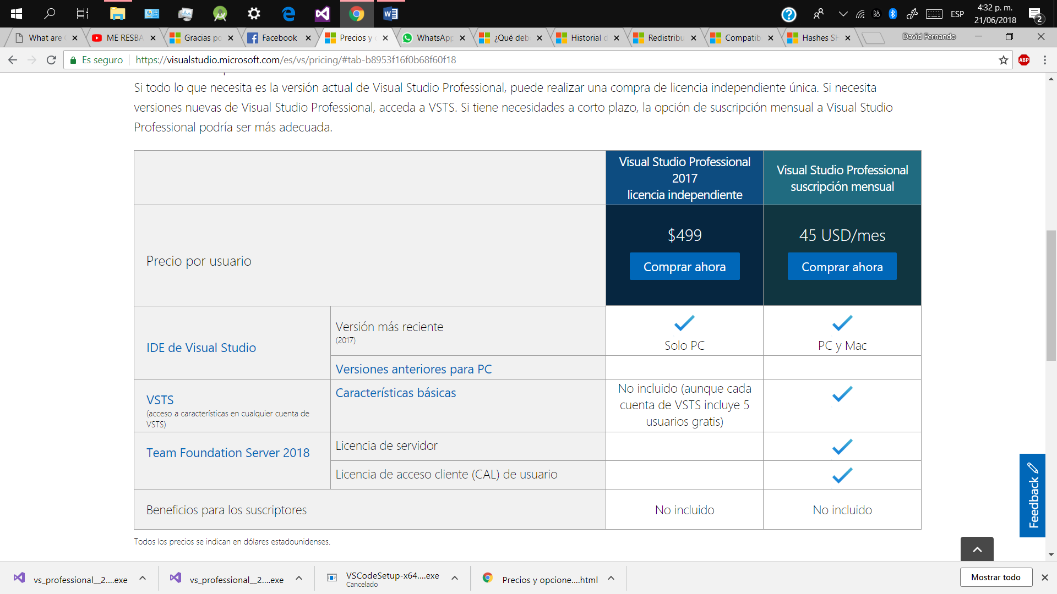

El costo por el uso de esta licencia es de 499 $ dólares, lo equivalente a pesos es de $

En el desarrollo de la base de datos se utilizo ENTERPRISE ARCHITECT versión estándar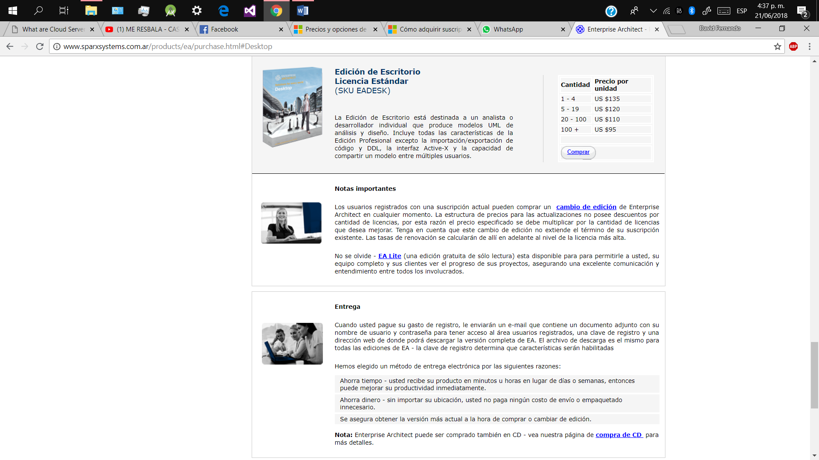

Su precio es de US $135, lo equivalente a pesos es de $

|  |  |  |
| --- | --- | --- |
| **PROGRAMA** | VALOR COMERCIAL | PRECIO TOTAL |
| VISUAL STUDIO PROFESSIONAL 2015. | US 499$ | $1.455.328.51 |
| ENTERPRISE ARCHITECT versión ESTANDAR | US 135 $ | $ 393.726.15 |
| **TOTAL** | US 634 $ | $1.849.054.66 |

1. Estime el costo TOTAL del sistema de información que construirá.
2. Defina las condiciones de uso y modelo de mercadeo. Considere la idea de hacer su SI flexible, posibilitando así ampliar el público objetivo.

MODELO DE CONTRATO DE LICENCIA DE USO DEL SOFTWARE

CLÁUSULAS:

PRIMERA: OBJETO. La empresa se compromete a conceder al cliente la licencia no exclusiva, del soporte lógico o software.

Lo expresado se interpreta a razones de licenciamiento de SOFTWARE DE PROPIETARIO, por ende software tendrá los derechos de autor a la empresa PCYD SOLUCIONES INFORMATICAS desarrollador del software.

SEGUNDA: VALOR DEL CONTRATO: El valor del presente contrato es de \_\_\_\_\_\_\_\_\_\_\_\_\_\_\_\_\_\_ pesos ($\_\_\_\_\_\_\_). Este valor incluye:

1) La licencia de uso del software.

2) Una copia de la aplicación en código ejecutable, con restricciones, a ser utilizado únicamente en \_\_\_\_\_dispositivo físico (Numero de dispositivos fijos en los que podrá utilizarse el programa).

3) La capacitación necesaria al CLIENTE para el adecuado y productivo uso del software, la cual será de \_\_\_\_\_\_\_\_\_\_ horas. Esta capacitación se hará en la sede de \_\_\_\_\_\_\_\_\_\_\_\_\_\_\_\_\_\_\_\_\_\_\_\_\_\_\_\_.

4) La documentación necesaria para la operación del programa y el manejo de la aplicación.

TERCERO: FORMA DE PAGO. EL LICENCIATARIO cancelará AL LICENCIANTE el precio señalado en la cláusula anterior de la siguiente forma: \_\_\_\_\_\_\_\_\_\_\_\_\_\_\_\_\_\_\_\_\_\_\_\_\_\_\_\_\_\_\_\_\_ (establecer forma de pago negociada con el CLIENTE, es decir, un pago único al momento de la suscripción del contrato, pagos periódicos, anualidades).

CUARTA: PLAZO DE ENTREGA. PCYD se compromete a entregar, AL CLIENTE dentro de los quince (15) días hábiles siguientes a la firma del presente contrato por ambas partes, las herramientas y documentación necesaria a fin de que este último pueda hacer uso idóneo del software objeto de la licencia de uso de interés. Una vez reciba las herramientas y documentación necesaria a fin de hacer uso idóneo del software objeto de la licencia de uso de interés, el CLIENTE deberá constatar su correcto funcionamiento. Las partes suscribirán un acta de entrega, en la cual el CLIENTE deberá reportar los defectos o fallas del software, o de lo contrario de entenderá que la entrega y facilitación de las herramientas pertinentes se llevó a cabo a satisfacción.

QUINTA: PROPIEDAD INTELECTUAL. PCYD SOLUCIONES INFORMATICAS es el titular de los Derechos de Autor sobre el software \_\_\_\_\_\_\_\_\_\_\_\_\_\_\_\_\_\_\_\_\_\_\_\_\_\_\_\_\_\_\_\_\_\_\_\_\_\_\_ y por lo tanto se reserva las facultades de reproducción, comunicación pública, distribución, importación, traducción y cualquier transformación de dicho programa, por cualquier medio conocido o por conocerse. En virtud del presente contrato el CLIENTE solamente adquiere la facultad de usar el software, de acuerdo con las condiciones de uso establecidas en la cláusula siguiente.

SEXTA: CONDICIONES DE USO. EL CLIENTE se compromete a:

1) No explotar comercialmente el software;

2) No permitir el manejo técnico inverso, el desmontaje o descompilado del programa por parte de ninguno de sus empleados o contratistas;

3) A realizar únicamente las copias permitidas y a usarlas solamente para los usos autorizados;

4) Utilizar el software exclusivamente en los computadores de su propiedad1;

5) No realizar modificaciones al software;

6) No realizar nuevos trabajos construidos con base en el software objeto de licencia (obras derivadas);

7) Adquirir el hardware necesario, y acondicionar el sitio de uso del software con las conexiones eléctricas y de datos suficientes para el correcto funcionamiento del mismo.

8) No sub licenciar el uso del software objeto del presente contrato.

SEPTIMO: COPIAS Y USOS AUTORIZADOS:

En virtud del presente contrato, al CLIENTE le es permitido realizar:

Una copia de seguridad que solamente podrá ser utilizada en el caso que el paquete original del software falle.

OCTAVO: OBLIGACIONES DE PCYD SOLUCIONES INFORMATICAS.

1) Cancelar el valor total del precio en la fecha y en las condiciones acordadas.

2) Utilizar el software de acuerdo con las condiciones de uso establecidas en las Cláusulas 7 y 8;

3) Suministrar anualmente, a solicitud del LICENCIANTE, una certificación de que el programa se está utilizando de conformidad con las disposiciones contenidas en el presente contrato, enumerando la ubicación, tipo y número de computadores en donde está funcionando;

4) Permitir que EL LICENCIANTE efectúe u ordene en cualquier momento inspecciones a las instalaciones o máquinas de computación que posea a fin de verificar el cumplimiento de lo estipulado en el presente contrato;

5) Tomar medidas preventivas usuales en la actividad de computación, con el fin de evitar que se produzcan fallas que le causen cualquier tipo de daño o perjuicio, ya sea al LICENCIANTE o a terceros; 6) Exonerar en cualquier caso, AL LICENCIANTE de toda responsabilidad derivada de los daños o perjuicios que pueda sufrir el LICENCIATARIO como consecuencia directa o indirecta del uso inadecuado que se haga del software; 1 Se relaciona con el siguiente.

7) Mantener la confidencialidad en el uso de la información que le sea revelada, durante la vigencia del contrato, subsistiendo dicha obligación una vez terminado el mismo.

DECIMA: OBLIGACIONES DEL LICENCIANTE:

1) Entregar una copia ejecutable del software en medio magnético en la fecha y en las condiciones que se describen en el presente contrato.

2) Entregar en medio magnético las ayudas para la operación del software e interpretación de resultados.

3) Entregar documentación y herramientas necesarias para la operación del programa. En esta documentación deberá explicarse el manejo de la aplicación.

DECIMA PRIMERA:

GARANTÍAS.

EL LICENCIANTE garantiza al LICENCIATARIO que la versión del programa amparado por este contrato, cumplirá las funciones descritas; y garantiza igualmente que los soportes físicos y otros medios magnéticos estarán libres de defectos materiales y de mano de obra, bajo su normal uso durante noventa (90) días calendario siguientes a la entrega e instalación del mismo.

DECIMA SEGUNDA:

TERMINACIÓN. EL LICENCIANTE o LICENCIATARIO podrán dar por terminado en cualquier momento el presente Contrato, mediante notificación por escrito al domicilio de la otra Parte con cuatro meses de anticipación a la fecha en que efectivamente tendrá lugar dicha terminación anticipada, y en todo caso subsistirán todas las obligaciones que se encuentren pendientes al momento de la terminación por cada una de las Partes.

En caso de que se dé la terminación anticipada del Contrato, EL LICENCIATARIO deberá cesar totalmente en el uso del software \_\_\_\_\_\_\_\_\_\_\_\_\_\_\_\_\_\_\_\_\_\_, así como el uso de cualquier material de propiedad DEL LICENCIANTE que éste le haya otorgado en virtud del presente Contrato, dentro de los 30 días hábiles siguientes contados a partir de la fecha de recibo de la notificación enviada por la parte que solicita la terminación del contrato. También podrá darse la terminación anticipada del Contrato por incumplimiento grave de cualquiera de las obligaciones por parte del LICENCIATARIO.

PARÁGRAFO.- La terminación anticipada de este Contrato por cualquier causa no liberará a las Partes del cumplimiento de obligaciones pendientes a favor de la otra Parte.

DECIMA TERCERA: INFRACCIONES. EL LICENCIANTE, queda obligado a realizar todas las actividades necesarias y a iniciar las acciones legales del caso para la defensa del software objeto del presente contrato. En el supuesto de que EL LICENCIATARIO tenga conocimiento de cualquier violación o supuesta violación de los derechos que detenta EL LICENCIANTE sobre dicho software, piratería o uso indebido del mismo, o cualquier acto de competencia desleal que comprenda el referido programa deberá ponerlo de inmediato en conocimiento DEL LICENCIANTE, a quien prestará toda la información y colaboración necesaria en el caso de que se decidiera iniciar acciones legales.

La legitimación para el ejercicio de las acciones será DEL LICENCIANTE, pudiendo ser realizada conjuntamente por ambas partes si así lo acordaren. En todo caso, EL LICENCIANTE se obliga a defender los derechos de autor generados sobre el software licenciado utilizando todos los medios previstos en Derecho. Los gastos ocasionados por la defensa del software licenciado estarán a cargo DEL LICENCIANTE.

En caso de que se entable una demanda o se formule una acción contra EL LICENCIATARIO por parte de un tercero que alegue infracción de dichos derechos del tercero que resulten del uso por parte DEL LICENCIATARIO del software, éste informará sobre dicha demanda de inmediato AL LICENCIANTE sin perjuicio de cualquier defensa posible. EL LICENCIATARIO, sin aceptar ninguna responsabilidad, dará toda la ayuda razonable AL LICENCIANTE para impugnar dichas demanda o acciones.

DECIMA CUARTA: DECLARACIONES.

Además de las declaraciones y garantías contenidas en cualquier otra disposición de este contrato, cada una de las partes declara y garantiza a la otra que:

(a) Tiene pleno poder y autoridad para firmar, ser parte y ejecutar este contrato;

(b) Este contrato una vez sea firmado, constituirá una obligación válida de dicha parte y exigible de conformidad con sus términos y a la legislación aplicable;

(c) Las partes declaran que este contrato no viola sus Estatutos, ni cualquier contrato del que sean parte, ni las leyes o reglamentos que les sean aplicables.

DECIMA QUINTA: LEY APLICABLE.

La celebración, interpretación, ejecución y terminación de este contrato se regirá y adelantará de conformidad con las leyes de la República de Colombia.

DECIMA SEXTA: LEGALIDAD. Ambas partes acuerdan que en caso de que alguno de los términos o condiciones que le dan forma y contenido al presente contrato sea declarado como nulo, ilegal o inaplicable por autoridad competente, todas las demás condiciones y términos seguirán surtiendo plenos efectos para las partes, siempre y cuando el objeto substancial del contrato no se vea afectado.

DECIMA SEPTIMA: CLAUSULA COMPROMISORIA. Las partes acuerdan que en el evento de que surja alguna diferencia entre ellas, por ocasión del presente contrato, será resuelta mediante ARBITRO designado por el Centro de Arbitraje y Conciliación de la Cámara de Comercio de Bogotá, ARBITRAMENTO que tendrá como domicilio la ciudad de “CIUDAD”, y que se regirá de conformidad con el artículo 118 de la Ley 1563 de 2012 y la ley 23 de 1991, y las demás normas legales vigentes sobre la materia. El árbitro decidirá en derecho y el fallo es de obligatorio cumplimiento para las partes y hará tránsito a cosa juzgada. Para constancia se firma en “CIUDAD”a los \_\_\_\_\_\_\_\_\_\_\_\_\_\_ (\_\_ ) días de \_\_\_\_\_\_\_\_\_\_\_ \_\_\_\_\_\_\_\_ (AÑO).

EL LICENCIANTE:

Nit. No. \_\_\_\_\_\_\_\_\_\_\_\_\_

Nombre: \_\_\_\_\_\_\_\_\_\_\_\_\_

Cargo: \_\_\_\_\_\_\_\_\_\_\_\_\_\_\_

Teléfono: \_\_\_\_\_\_\_\_\_\_\_\_\_

Dirección: \_\_\_\_\_\_\_\_\_\_\_\_\_

Correo Electrónico: \_\_\_\_\_\_\_\_\_\_

Ciudad: \_\_\_\_\_\_\_\_\_\_\_\_\_

EL LICENCIATARIO:

Nit. No. \_\_\_\_\_\_\_\_\_\_\_\_\_

Nombre: \_\_\_\_\_\_\_\_\_\_\_\_\_

Cargo: \_\_\_\_\_\_\_\_\_\_\_\_\_\_\_

Teléfono: \_\_\_\_\_\_\_\_\_\_\_\_\_

Dirección: \_\_\_\_\_\_\_\_\_\_\_\_\_

Correo Electrónico: \_\_\_\_\_\_\_\_\_\_

Ciudad: \_\_\_\_\_\_\_\_\_

* Nuestro modelo de mercadeo consiste en el uso de una plataforma web acerca de nuestra empresa PCYD SOLUCIONES INFORMATICAS, en el cual se informara a los usuarios nuestros modelos o prototipos de software, criterios de contratación y demás en caso de que el usuario desee contactarnos para realizar una contratación el sitio le brinda la información de contacto, de esta manera ambas partes pueden establecer una comunicación directa y lograr satisfacer las necesidades del cliente.

**Arquitectura (Servidor Web, Servidor de aplicaciones y BBDD)**

Los productos utilizados en las distintas capas de una típica arquitectura web son los que todo el mundo espera. El software libre gana por goleada a cualquier otro producto por la gran comunidad, la documentación y el coste 0 del producto.

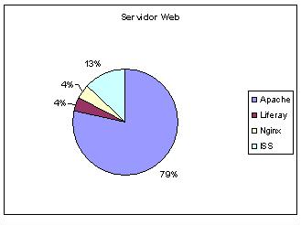**Servidor Web**

**Apache** es el más utilizado, y poco que decir porque el producto ya ha llegado hasta las empresas más conservadoras. Es el más documentado, es software libre y tiene una gran comunidad. Java, PHP y Python son lo que lo utilizan.

**ISS** es el segundo más utilizado para entornos .NET de Microsoft.

**Servidor de Aplicaciones**

Los lenguajes que hacen uso del servidor de aplicaciones son Java (Tomcat, JBoss, Jetty), .NET y Ruby por [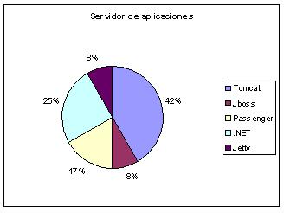](http://www.saasmania.com/wordpress/wp-content/uploads/2010/11/sevapp.jpg)lo que los porcentajes que aparecen no es por el total de empresas.  De ellos el más utilizado es **Tomcat**, algo nada extraño y **Passenger** para Ruby.

En realidad **.NET** no tiene un servidor de aplicaciones como tal pero se considera que está embebido en el servidor web por eso lo destaco.

**Servidor de BBDD** Tampoco hay grandes sorpresas [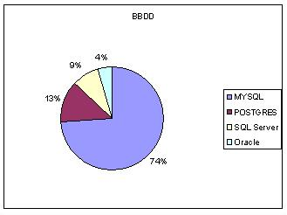](http://www.saasmania.com/wordpress/wp-content/uploads/2010/11/bbdd.jpg)aquí. El caracter libre de [**MySQL**](https://mail.google.com/mail/?hl=es&shva=1#inbox/12c635e4cb46c403)y [**PostGres**](http://es.wikipedia.org/wiki/PostgreSQL)hace que el porcentaje de uso de las suma de ambas este en el 87% . Estabilidad, precio, multiplataforma, gran comunidad y facilidad para encontrar administradores son los motivos de adopción de estás herramientas.

Oracle dice que mantendrá Mysql, de hecho ya han sacado versión,  pero empieza a haber cierta reticencia a la adopción de este producto en favor de **PostGres**.

Esto es todo. Espero que pueda ser útil y de nuevo quiero dar las gracias a todas las empresas que me han ayudado a hacer este pequeño estudio.